
Rapport de Test

Réalisé par : RIAHI arbia
Classe :GLSI -5-A

Table des matières
I. Conception des tests : 5
1. stratégie de test 5
1.1. Approche 5
1.2. Méthodologie : 6
2. Outils des tests 7
II. Scénarios de test 9
III. Couverture des tests - Approche et Méthodes de mesure 13
1. Approche utilisée 13
2. Mesure de la couverture 14
IV. Analyse des resultats Couverture des tests 17
1. Analyse de la couverture du code (JaCoCo – White Box) 18
2. Analyse des tests fonctionnels (ExtentReport – Selenium – Black Box) 21
3. Analyse de la sécurité (Snyk) 22
4. Analyse qualité SonarQube 23

Conception des tests :
La conception des tests repose sur une collaboration étroite entre le PO, les développeurs et l’ingénieur QA. Dès les premières phases du sprint, les exigences sont clarifiées, analysées et transformées en scénarios de test fonctionnels et techniques. Les cycles “3 Amigos” garantissent l’alignement sur les critères d’acceptation, la bonne compréhension métier et la faisabilité technique.

stratégie de test

Approche
Le projet adopte une approche hybride mélangeant tests manuels et automatisés afin d’obtenir une couverture optimale :
- Les tests manuels seront utilisés pour les cas exploratoires, les validations visuelles et les scénarios à faible fréquence.
- L’automatisation sera priorisée pour les régressions, les cas critiques, et les tests répétitifs.
- Les tests se focalisent sur les tâches répétitives opérées par le client sur l’application.

Méthodologie :
Une méthodologie Agile/Scrum sera suivie, intégrant les tests dans chaque sprint :
- Les activités QA sont planifiées dès les phases de conception
- Rédaction de scénarios en parallèle des spécifications
- Revue croisée avec les développeurs et PO, incluant notamment la réunion des 3 Amigos pour aligner compréhension et critères d’acceptation avant développement
- Intégration continue (CI) avec déclenchement des tests automatisés à chaque build
- Déploiement continu avec validation des livraisons en pré-production.

- Outils des tests
- Outil de gestion des tests:
L’outil choisi pour la gestion des cas de test, de leur exécution et du suivi des résultats est Xray jira. Il permet une traçabilité complète et un accès collaboratif aux informations.
- Outil de gestion des anomalies:
Les anomalies sont enregistrées, suivies et analysées via Jira. Cet outil facilite la communication entre les équipes et assure le suivi du cycle de vie des défauts.
- Automatisation fonctionnelle :
- Les tests fonctionnels sont automatisés avec Cucumber en suivant l’approche BDD, permettant de lier les scénarios en Gherkin aux exigences métier. Les étapes sont codées en Java dans les Step Definitions, avec Selenium WebDriver pour simuler les actions utilisateur. JUnit est utilisé pour organiser et exécuter les tests, avec des annotations (@Before, @After, @Test, etc.) pour gérer le flux de test de manière modulaire. L’intégration avec Jenkins permet une exécution automatisée via des pipelines CI/CD, garantissant une validation continue et une détection rapide des régressions.
- tests de performance:
Les tests de performance sont effectués avec JMeter pour simuler des charges et analyser la réponse du système.
- Outil de tests de sécurite et audit : Snyk (SAST + SCA + container scanning)

Analyse de code : SonarQube

Scénarios de test
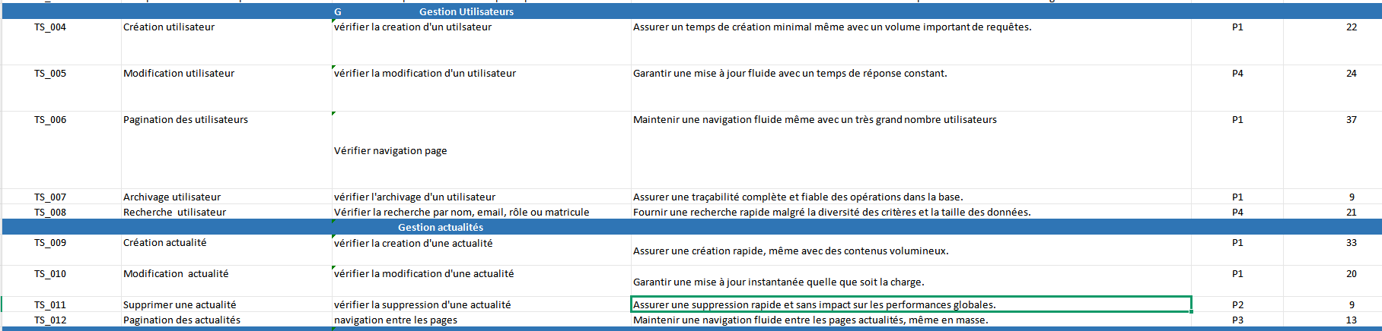
Les scénarios de test sont rédigés et organisés dans Google Sheets pour assurer une structuration claire
Figure 1 : Scénarios de test pour les modules “Gestion des utilisateurs” et “Gestion des actualités”

Figure 2: Scénarios de test pour les modules “Connexion”, “Déconnexion” et “mot de passe oublié”

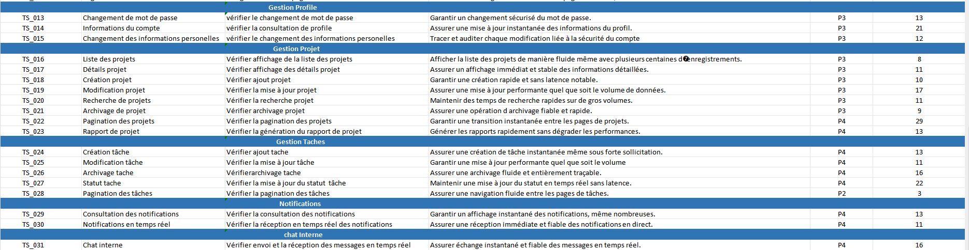
Figure 3 : Scénarios de test pour les modules “Profil utilisateur”, “Projets”, “Tâches”, “Notifications” et “Messagerie interne”

Couverture des tests - Approche et Méthodes de mesure

Approche utilisée

Tests boîte blanche (White Box Testing)
L’approche boîte blanche consiste à écrire et exécuter des tests en se basant directement sur le code source.
Elle a été appliquée principalement au backend Spring Boot à travers :
- des tests unitaires JUnit, ciblant la logique interne des services ;
- des tests d’intégration, vérifiant l’interaction entre les couches (service, configuration, sécurité, repository) ;
- la prise en compte de la structure interne du code, des branches conditionnelles et des cas d’exception.
Cette approche permet d’analyser la qualité interne du code et contribue directement à la mesure de la couverture via JaCoCo.

Tests boîte noire (Black Box Testing)
L’approche boîte noire a été utilisée pour tester le comportement fonctionnel de l’application :
- tests Selenium UI, validant les scénarios utilisateur depuis l’interface sans connaître le code ;
- tests API fonctionnels, vérifiant les réponses HTTP, messages JSON et comportements attendus.
Ces tests permettent d’assurer la conformité fonctionnelle et la qualité de l’expérience utilisateur.

Mesure de la couverture

Mesure de la couverture backend avec JaCoCo:
La couverture du code backend a été mesurée grâce à JaCoCo, intégré au cycle Maven. À l’exécution des tests, JaCoCo génère :
- un rapport XML (target/site/jacoco/jacoco.xml) utilisé par SonarQube ;
- un rapport HTML détaillé contenant :
- les instructions exécutées
- les branches (if/else) couvertes ou non
- la complexité cyclomatique
- le taux de couverture par classe ou par package.
Cette méthode permet de vérifier précisément quelles parties du code ont été testées par les tests unitaires.

Analyse et consolidation via SonarQube
SonarQube récupère les résultats de JaCoCo et présente plusieurs indicateurs de qualité :
- coverage global du backend ;
- coverage sur nouveau code ;
- détection des classes non couvertes ;
- analyse des branches et conditions ;
- évaluation de la maintenabilité et de la fiabilité.
SonarQube offre ainsi une vision globale et professionnelle de la qualité des tests.

Tests Selenium et couverture
Les tests Selenium sont boîte noire : ils ne génèrent pas de couverture de code, car ils testent l’application comme un utilisateur final. Ils contribuent à la couverture fonctionnelle, mais pas à la couverture technique (JaCoCo/LCOV).

Analyse des resultats Couverture des tests
L’analyse globale de la qualité du projet s’appuie sur plusieurs rapports générés automatiquement via le pipeline CI/CD :
- JaCoCo (couverture des tests boîte blanche)
- SonarQube (qualité du code, maintainability, duplications, reliability)
- ExtentReport Selenium (couverture fonctionnelle boîte noire)
- Snyk (analyse de sécurité)
Cette combinaison fournit une vision complète de la qualité logicielle : interne, fonctionnelle, et sécuritaire.

Analyse de la couverture du code (JaCoCo – White Box)
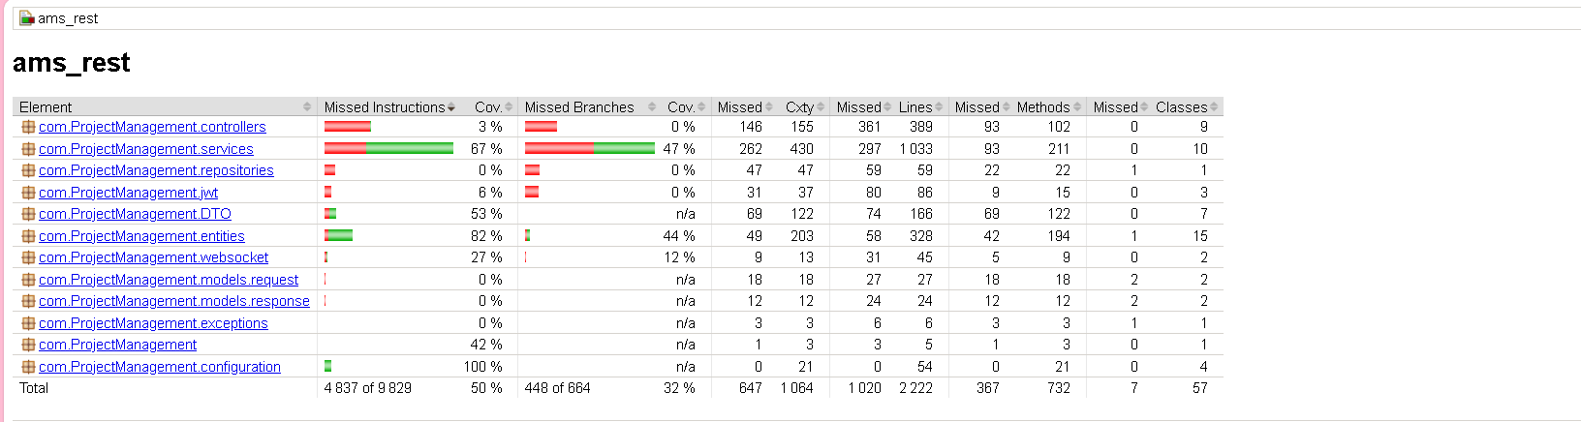
Le rapport JaCoCo montre une couverture globale d’environ 50 % des instructions et 32 % des branches. L’analyse détaillée par package révèle :

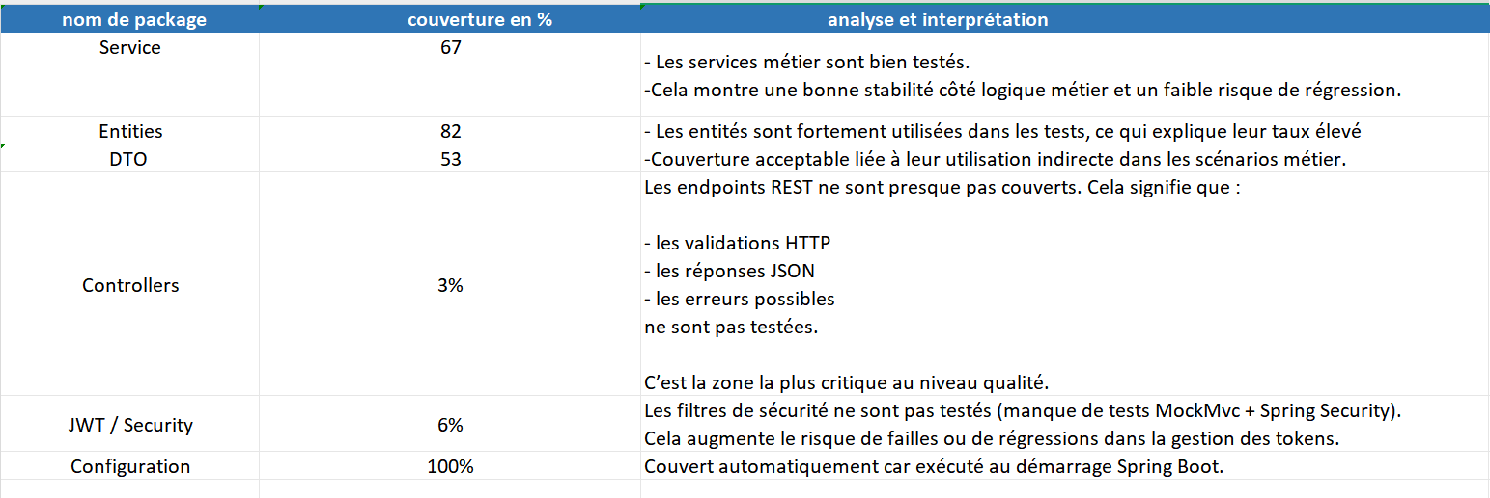
Le code est partiellement bien testé, avec un noyau métier stable, mais la couche Web (API REST), la sécurité et certaines branches restent insuffisamment couvertes.

Analyse des tests fonctionnels (ExtentReport – Selenium – Black Box)
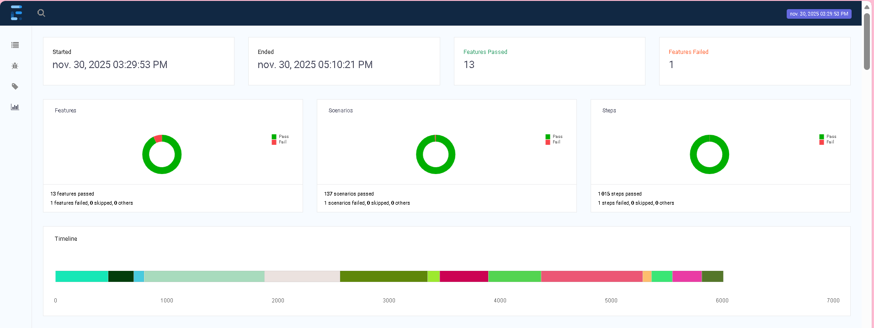
Les tests Selenium confirment que la partie fonctionnelle est solide, malgré un cas limite échoué.
Ils complètent parfaitement les tests boîte blanche en validant l’expérience utilisateur.

3. Analyse de la sécurité (Snyk)
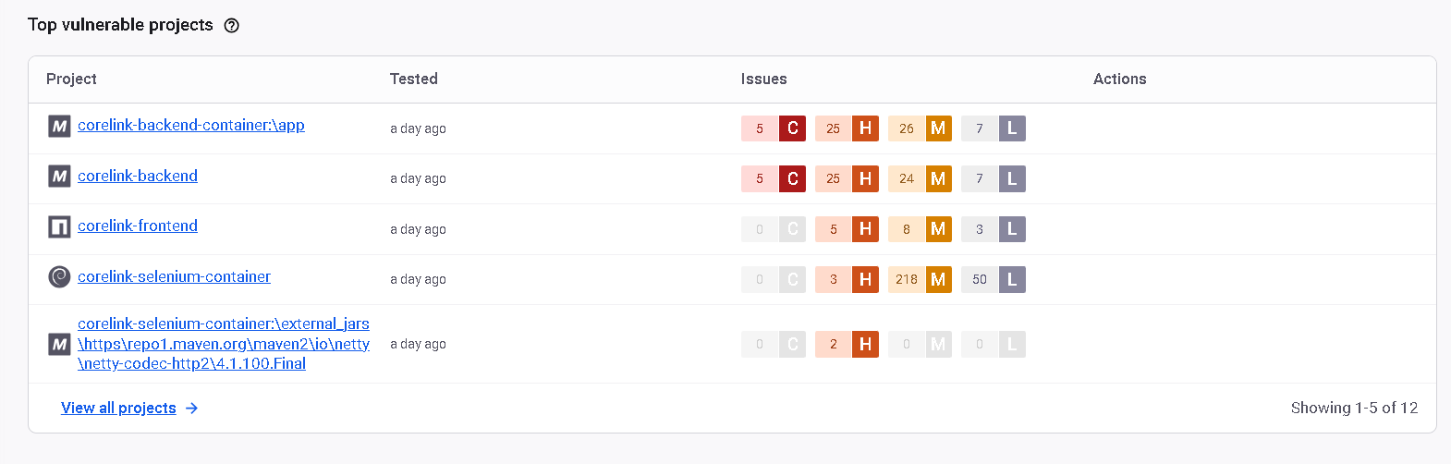
Les analyses Snyk révèlent que :

Le backend (Spring Boot) représente la plus grande surface de vulnérabilité, avec plusieurs failles critiques provenant de dépendances Maven anciennes.

Le frontend est relativement stable, avec uniquement quelques failles High et Medium liées à Node.js.

Les conteneurs Selenium montrent un grand volume de vulnérabilités Medium, majoritairement issues des packages système d’images Docker officielles Selenium.

4. Analyse qualité SonarQube
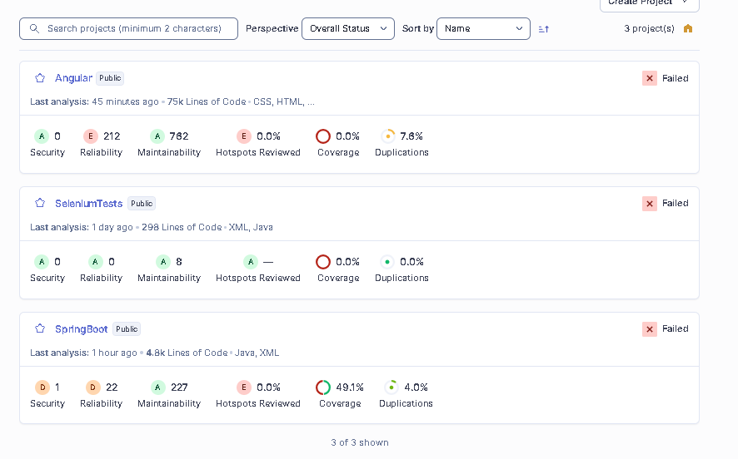

- Le backend est globalement fiable, mais nécessite plus de tests REST et security.
- La couche front-end est maintenable mais manque de tests unitaires.
- Les tests UI Selenium montrent une bonne stabilité fonctionnelle.

